Ребята, вы много рисуете, лепите и конструируете. И вы уже знаете, что из ваших поделок можно создать мультфильм. Посмотрите и вспомните как это сделать! А после просмотра слепите из пластилина своего героя про которого вы бы хотели снять мультфильм.
Фото своих работ или возникшие вопросы можно прислать по вацапу на номер 8 922 035 25 74 (Юлия Геннадьевна)

https://www.youtube.com/watch?v=r3SMa_QD2HY -посмотри, как «оживить» свои поделки.
Посмотри какие пластилиновые герои уже сняты в мультфильмах:
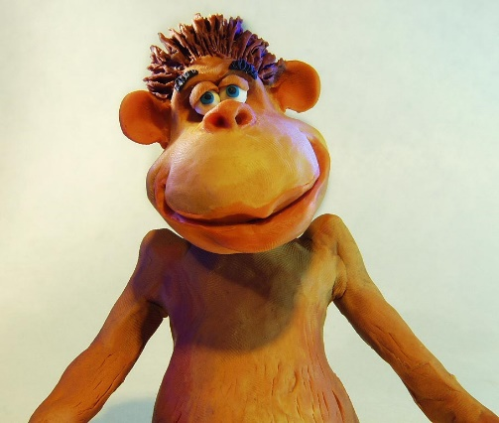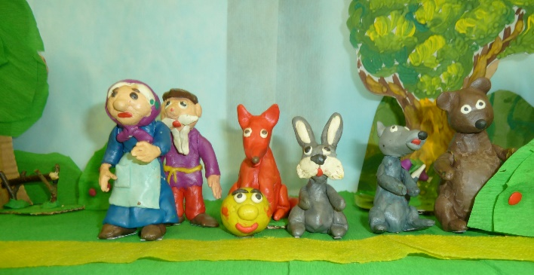
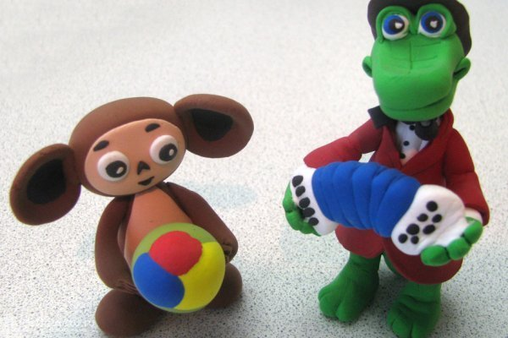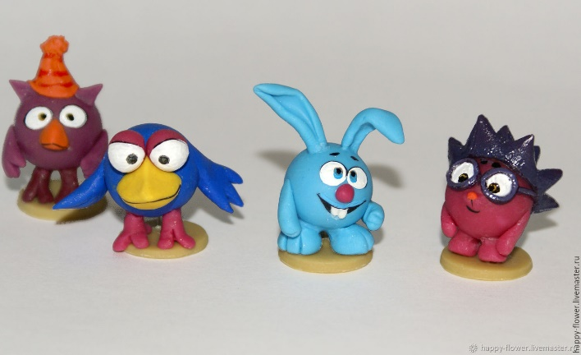
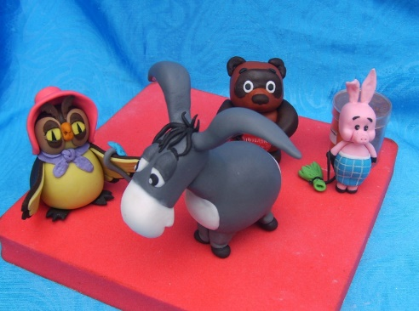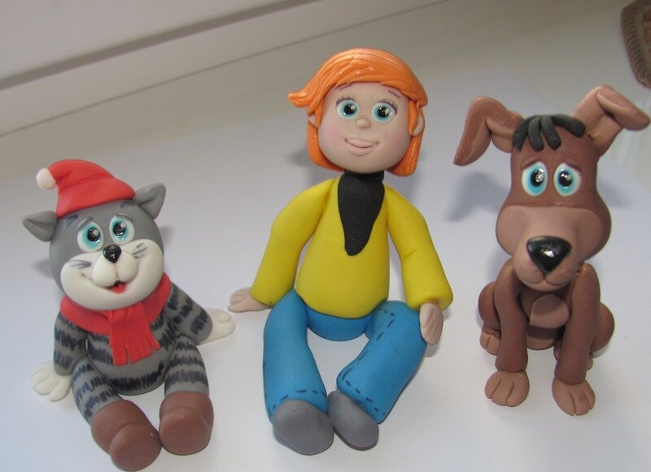
Каких героев ты узнал?

